-Abas que abrem parecido como Poup Up, indica quantas mensagens não forma lidas no email, por exemplo

-Criamos uma DIV class=”toast-container”, com uma DIV class=”toast” dentro, um HEADER class=”toast-header”, um STRONG e mais uma DIV class=”toast-body”.

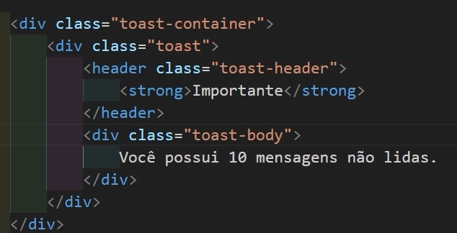

-Para fazer as funções dele será através de SCRIPT.

-Abaixo da Ttag NAV, colocaremos uma tag <BUTTON ID=”BTN-CHECAR-EMAILS” TYPE=”BUTTON” CLASS=”BTN BTN-WARNING”>Checar Caixa de Email</BUTTON>

-Faremos o script a seguir

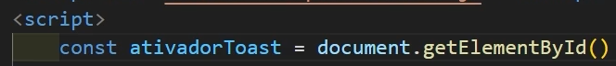

No () o id do BUTTON id=’btn-checar-emails’

Criamos uma condição para ele não ser disparado a qualquer momento, e sim só quando for clicado. Adicionamos o evento de click.

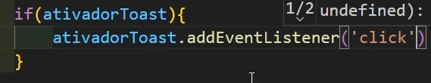

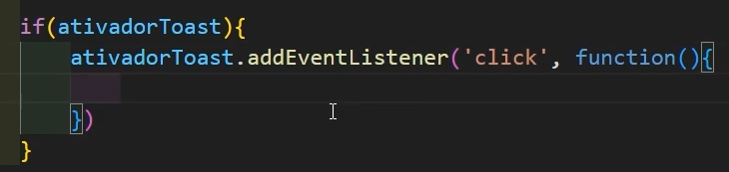

Esse é o call back:

(‘click’, function(){

})

Chama o toast:

-Criamos um id pro toast:

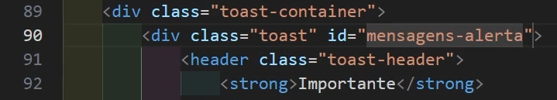

-Chamando o id do toast



Segue a função completa:

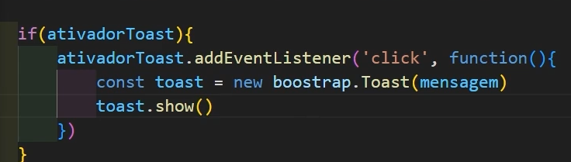

OBS: Bootstrap escrito errado

-Mudando a posição do toast:



OBS: Interessante coloca “p-3” no final para dar um espaçamento.

-Colocando um botão fechar nele:

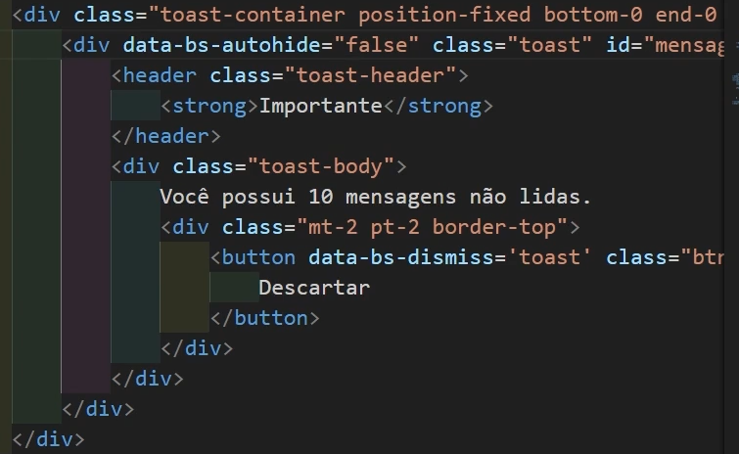 c...class=”btn btn-danger”